徵求領用:不銹鋼升降台2座 (財產編號110-3101103-0293-0000007、110-3101103-0293-0000012，採購日期103/04/21)，已逾使用年限(使用年限3年)，目前已由自動化設備取代。有需求單位請於110/10/29(星期五)前，電洽同位素組唐一中(分機：7208)，若無領用，將逕行辦理報廢。

說 明 | 照 片
110-3101103-0293-0000007  升降台/不銹鋼升降台  :用來懸吊與調整酸鹼感測器之高度，長寬高32x21x48 cm。目前已由自動化設備取代。 | 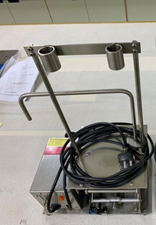
110-3101103-0293-0000012  升降台/不銹鋼升降台  :用來懸吊與調整酸鹼感測器之高度，長寬高32x21x48 cm。目前已由自動化設備取代。 | 